论属七和弦的调性意义（2号宋黑）
——调性学研究之六（3号楷体）
马东风（小3号楷体）（空一行，文本行间距为1.5）
摘 要：（小4，宋黑） 在诸多的调性分析方法中，利用属七——调式中特有的大小七和弦结构进行调性分析，是多声部音乐分析中最有效、最准确的分析方法之一。本文从属七和弦的结构特征入手，论述了属七和弦调式导向的双重性和各种变化形态。掌握了这些规律，也就掌握了分析多声部音乐作品的基本手段。（小4楷体，摘要控制在300字以内）
关键词：（小4，宋黑）属七和弦 调式 调性 变化形态（小4，楷体，关键词3-5个，词与词之间空一格）（空一行）
英文摘要及关键词（空一行）
说明：1.标题序列数字用法：总标题（无序号）；一级标题用“第一章”，二级标题用“第一节”，三级标题用“一”，四级标题用“（一）”，五级标题用“1.”，六级标题用“（1）”，七级标题用“①”，八级标题用“a.”。
研究生论文必须分章、节，本格式为独立论文写作提供的参照。
序 言（3号宋黑，居中，两字中间空一格）
（正文：小4，宋体）
音乐分析学是融音乐知识与音乐思维于一体的综合性学科。在有“调性”① (注：数字序号上标，并与页脚的注释序号对应起来，所有注释全部采用脚注，用楷体，小5号字)的音乐中，音乐分析的重点是对音乐本体的剖析，即所谓“技术性分析”。概括为：旋律分析、和声分析、结构分析、配器分析与织体分析等五个方面的内容。
（空一行）
一、属七和弦的功能属性及结构特征(居中，3号宋黑) （空一行）
属七和弦是建立在调式属音上的七和弦，是一个包含属音、导音、上导音与下属音的不协和和弦。“在功能上主要体现了属功能性质，但也兼并下属功能的作用，因此从某种意义上讲，属七和弦是一个复功能性和弦” 。^{[1]} (注：数字序号上标，并与文末的参考文献序号正确对应起来，[2]—[10]下略)
（一）属七和弦到主和弦的进行（行首缩进两格，小3，宋黑）或使用：1．属七和弦到主和弦的进行（行首缩进两格，小3，宋黑）
注：根据文章的标题数量，可酌情使用“（一）”。一般来说，标题数量多可使用“一”、“（一）”， “1．”（阿拉伯数字后面加圆点）“（1）”。如果标题数量不多，“一、”（一级标题，中文数字后面加顿号）下面，可直接使用“1．”，其后的标题顺序不变。
（1）属七和弦的结构（行首缩进两格，4号黑宋）
属七和弦包括的四个音，除五音外，其它三个音都是调式构成与调性建立的骨架音，它们都有明确倾向性。因此，它的出现意示着调性中心的确立。属七和弦能够明确调性的另一方面原因是因为它有一个与众不同的结构形态。
①属七和弦的特点 （行首缩进两格，小4号黑宋，如有标点符号可紧接下文，如没有标点符号，可空两格接下文，亦可另起一行）属七和弦出现了，甚至多个属七和弦的连续使用，但都没有出现它的解决和弦。在这种情况下，如何断定属七和弦的调式属性，常常是初学者感到困惑的问题。
注：谱例一律使用专业打谱软件（统一使用“西贝柳斯”）。要求以曲作者（加冒号）、作品名称（加书名号），作品编号（英文缩写）为序，写在音乐作品的右上方。调性分析（大调大写，小调小写）与和弦分析（用罗马大写数字）的结果，标写在乐谱的下方，并与相应的乐谱对应起来。
谱例 1
肖邦：《夜曲》OP.9NO.2
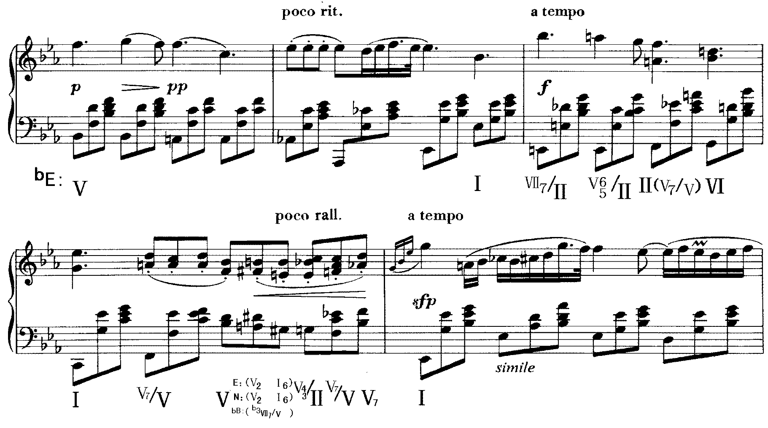

以肖邦的《夜曲》（OP.9 NO.2）为例，再现段出现前一连串的“属七和弦”的推进是经过精心策划的，表现了浪漫主义和声风格进展的基本逻辑关系。

二、属七和弦调式导向的两重性

属七和弦虽然成为最能明确调性的和弦之一，但它无法说明自己所属的调式类别。因为任何一对同主音大、小调（和声小调）的属三和弦、属七和弦、导三和弦与导七和弦都是相同的，它们在五线谱上的位置完全一样。
谱例 2

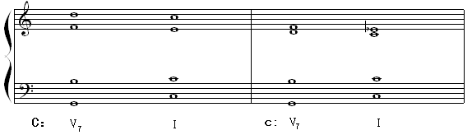
还有一种情况经常见到：属七和弦出现了，甚至多个属七和弦的连续使用，但都没有出现它的解决和弦。在这种情况下，如何断定属七和弦的调式属性，常是初学者感到困惑的问题。因为任何一个属七和弦都有两种调式解释的可能性。
表格 1

C大调 | C | D | E | F | G | A | B | C
#c小调 | ＃C | ＃D | E | ＃F | ＃G | A | B | ＃C
音级排列 | Ⅰ | Ⅱ | Ⅲ | Ⅳ | Ⅴ | Ⅵ | Ⅶ | Ⅰ
音级名称 | 主音 | 上主音 | 中音 | 下属音 | 属音 | 下中音 | 导音 | 主音

所以一个属七和弦到底属于大调的或是小调的，这要由它的解决和弦来决定。

结 语（居中，两字中间一空格，3号宋黑）
（空一格）
总之，分析调性的方式、方法是多种多样的，类似的还有特性音程分析法、减七和弦分析法、增六和弦分析法、终止分析法、临时记号分析法、风格分析法、曲式分析法等等。但应用最广的是属七和弦分析方法。这种分析方法对于多声部音乐的调性分析准确率高，科学性强，是一种行之有效，使人易于理解和接受的教学方法，是音乐创作实践和音乐作品文献研究的重要手段之一。
（空一格）
参考文献：（小4宋黑，顶格）
［1］樊祖荫．和声写作教程［M］．北京：中国人民大学出版社，1999．（78）．（5号楷体）
［2］（苏）斯波索宾等．陈敏译．和声学教程（增订重译本）［M］．北京：人民音乐出版社，2002．72－73．（译著引用的顺序：国别，用小括号，以区别参考文献的顺序号，著作人，翻译人，书名，下同）
［3］桑 桐．半音化的历史演进［M］．上海：上海音乐出版社，2004．66－68．
［4］蔡松琦．和声音响的多维性［A］．人民音乐出版社编辑部编．和声的民族风格与现代技法［C］．北京：人民音乐出版社，1996．23．
［5］马东风．调性分析方法研究［J］．西安音乐学院学报，1993，（3）：16．
［6］缪天瑞．音乐百科辞典［Z］．北京：人民音乐出版社，1998．90．
［7］吴式锴．和声发展的历史演进［N］．音乐周报，2003－10－13（6）．
［8］褚灏．陶行知音乐教育思想与实践研究［D］．福建师范大学音乐学院编．优秀博士论文集［C］．福州：福建师范大学出版社，2005．223．
［9］张涛．肖邦钢琴作品中和弦外音的美学意义［D］．中国学术期刊网/优秀硕博士论文库．
［10］Stanley Sadie，The New Grove Dictionary of Music and Musicians，London：Macmillan Publishers Limited，1980，Vol．19．24．（外语书名用斜体）

1.参考文献序号左对齐，内容上下对齐
2.文本页码居中
3.班级、专业、代号（附封面）
4.邮编、邮箱、电话及作者简介附在文末（本科生投稿用）
5.论文投稿要与相应期刊的格式要一致
6.本格式使用于本科生，硕士及博士研究生

2013-1-20

① 调性一词有广义、狭义之分，广义包括调式主音音高与调式类别，狭义只包括调式主音音高位置。

